Macht hoch die Tür
Ein kleines Weihnachtsspiel für 5 Spieler, Erzähler und Sänger Von Harald Beck
- Lied: Macht hoch die Tür, 1-2
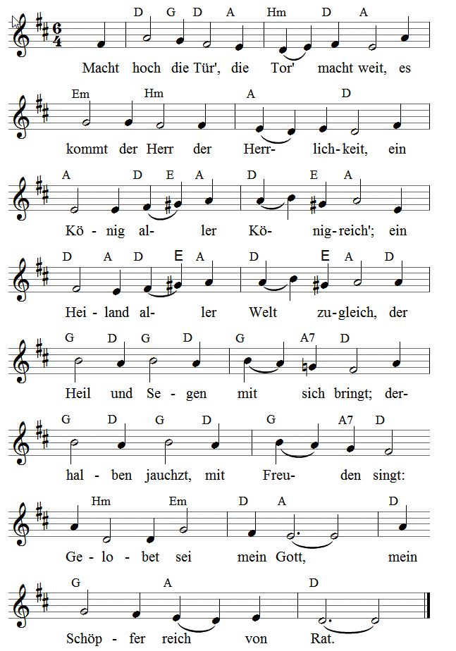
2.Er ist gerecht, ein Helfer wert, Sanftmütigkeit ist sein Gefährt,
sein Königskron ist Heiligkeit,sein Zepter ist Barmherzigkeit;
all unsre Not zum End Er bringt, derhalben jauchzt, mit Freuden singt:
Gelobet sei mein Gott, mein Heiland groß von Tat!
3.O wohl dem Land, o wohl der Stadt,so diesen König bei sich hat!
Wohl allen Herzen insgemein,da dieser König ziehet ein!
Er ist die rechte Freudensonn, bringt mit sich lauter Freud und Wonn.
Gelobet sei mein Gott,mein Tröster früh und spat!

Erzähler: Macht euer Herz zum Lob bereit, denn heute ist erfüllt die Zeit.
Gott hat nach langer, dunkler Nacht den Heiland auf die Welt gebracht.
Zwar liegt ein klein und hilflos blos in einer Krippe im Stalle bloß.
Doch leuchtet hell uns schon sein Licht, weil eine neue Zeit anbricht .
Der Stern ist endlich da. Und seht wie er dort überm Stalle steht.
Kommt mit und schaut euch alle an, was Gott in Gnad‘ an uns getan.

- Lied: Ehre sei dem Herrn der Welt, Strophen 1-3
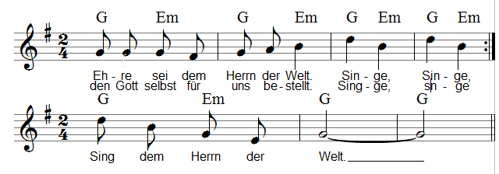
2.Gott hat uns in dieser Nacht seinen Sohn zur Welt gebracht
3.Hirten waren auf dem Feld ohne Gut und ohne Geld

Hirte 1: Los mein Lieber aufgewacht
Hirte 2: Was? Jetzt mitten in der Nacht?
Hirte 1: Du musste jetzt wachen bei den schafen
Hirte 2: Ach, ich bin müde. Lass mich schlafen
(legt sich wieder hin, setzt sich aber dann auf)
Ich hab geträumt und nicht erdacht, dass der Messias wird gebracht
In dieser Nacht.
Hirte 1: Ach was, das sind doch Kindermärchren. Geh lieber rüber zu dem Pferchen
Und schau mal schnell nach unsern Schafen. Jetzt kannst du sowieso nicht schlafen.
Hirte 2 geht ab
Hirte 1: Doch wenn ich wirklich ehrlich bin, dann kam auch mir im Traum in’Sinn
Dass der Sohn Gottes würd gebracht zu uns hierher, in dieser Nacht.
Hirte 2 kommt gerade zurück
Siehst du, auch du hast Zweifel nun. Weißt du, was Gott kann alles tun.
Weißt du, ob er nicht grad hierher in dieser Nacht gekommen wär?

Hirte 1: Ich weiß es nicht. Doch schau ich dann mir diesen Sternenhimmel an,
denk ich, es wird ein Wunder geben, das niemals ich vergess im Leben.
Sieh doch den Himmel und die Sterne. Sie leuchten nicht wie sonst von Ferne.
Sie sind so hell, sie sind so nah. Ich glaube fast, die Zeit ist da.
Hirte 2: Sieh nur, der Himmel ist so hell. Ein Licht kommt draus hervor, so grell,
dass mir die Augen jetzt schon schmerzen. Viel heller ist’s als tausend Kerzen.
Hirte 1: Und sieh, ein Engel kommt im Licht. Wirf dich auf dein Angesicht.

Lied EG 27,1 Lobt Gott ihr Christen…

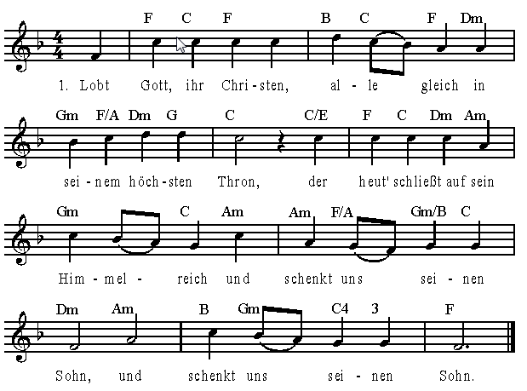

(während der Engel spricht 2 Strophen instrumental)
Engel: Fürchtet euch nicht, denn ich verkündige euch grosse Freude, die allem Volk wiederfahren wird. Denn euch ist heute der Heiland geboren, welcher ist Christus der Herr in der Stadt Davids. Und das habt zum Zeichen: Ihr werdet finden das Kindlein in Windeln gewickelt und in einer Krippe liegen
6. Heut schließt er wieder auf die Tür zum schönen Paradeis;
der Cherub steht nicht mehr dafür. Gott sei Lob, Ehr und Preis,
Gott sei Lob, Ehr und Preis!
(während Strophe 6 geht der Engel ab)
Hirte 2: Was sagte da der Engel eben, der Messias sei gegeben
Auf der Erde, in der Stadt drüben, wo die Lichter sind
Liegt das kleine Jesuskind?

Hirte 1: Komm, wir brechen auf und eilen, um bei dem Kindlein zu verweilen.
Aber nimm auch eine Gabe, damit das Kindlein etwas habe.

Hirte 2: Ich nehm ein Fall, das ist bequem und dann geht’s auf nach Bethlehem.

Hirte 2: Doch vergiss auch nicht, dass Gaben, welchen wert sie immer haben
Sind auch nicht halb so viel wert wie die, die Gott uns hat beschert.

Lied: Ehre sei dem Herrn der Welt, Strophen 4 + 5

- Engel sangen in den Höhn Singe singe / geht das licht der Welt zu sehn / Singe, Singe, sing dem Herrn der Welt…

- Und die Hirten gingen hin…/ sahn ihn in der Krippe drin…

(während der Strophen gehen die Hirten zur Krippe)

Josef: Kommt nur herein wer kommen will, denn die Menschheit ist am Ziel
In dieser Nacht ward uns gegeben das höchste Gut in unserm Leben.

Maria: Gottes Sohn ist wahr geworden, hier in diesem Stall geboren.
Er wird retten unser Leben und uns ew’gen Frieden geben.

Hirte 1: Wir danken euch ihr guten Leute, dass ihr gegeben diese Freude
Und sehen lasst den Herrn, den Christ, der diese Nacht geboren ist.

Hirte 2: Wir haben ihm auch in Paar Gaben, er soll sich kräftig dran erlaben.
Ich gebe ihm ein wenig Brot, damit vergeht die größte Not.

Hirte 1: Solch Gaben, die kann ich nicht geben. Doch schenk ich ihm mein ganzes Leben.
Das ist das Größte, was es gibt. Er soll es haben, weil er uns liebt.

Maria: Doch dankt nicht uns für eure Freude. Dankt Gott im Himmel, ihm allein.

Josef: Er gab ihn uns, weil er uns liebt, damit es Friede auf Erden gibt.

Erzähler: Wir gehen und lassen sie hier allein. Gott, der so groß ist macht sich klein.
Wird selbst zum Menschen, macht uns froh. Ganz arm und klein im Stall auf Stroh.
Die Hirten, sie gingen weiter im Nu und riefen den Menschen die Botschaft froh,
so froh wie sie auch heut noch ist: Geboren ist uns Jesus Christ

Lied „Ehre sei dem Herrn der Welt Strophe 6 + 7

6. Und sie riefen: Gott sei Ehr / Er bracht seinen Sohn uns her /….
7. Ehre sei dem Herrn der Welt / den Gott selbst für uns bestellt

Lied „Macht hoch die Tür,
Komm, o mein Heiland Jesu Christ, mein's Herzen Tür Dir offen ist;
ach, zieh mit deiner Gnade ein, dein Freundlichkeit auch uns erschein,
dein Heilger Geist uns führ und leit, den Weg zur ew‘gen Seligkeit.
Dem Namen Dein, o Herr, sei ewig Preis und Ehr!

